Titre français | Titre allemand | Auteur | Couverture
Thème automne
Cinq pommes rouges | Fünf kleine Äpfel | Yusuke Yonezu | 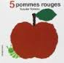
Dix feuilles volantes | Zehn Blätter fliegen davon | Anne Möller | 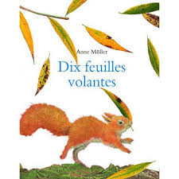
Anton et la feuille | Anton und die Blätter | Öle Könnecke | 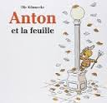
Tout est rouge | So schön ist der Herbst! | Kazwo Iwamura | 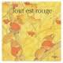
Une pomme dans un trou de souris | Die Maus sucht ein Haus | Petr Horacek | 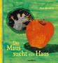
Devine combien je t’aime en automne | Weißt du eigentlich wie lieb ich dich hab wenn die bunten Blätter fliegen | Sam Mc Bratney | 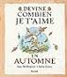
Thème Noël
Silence père Noël | Pssst ! der Weihnachtsmann kommt | Julie Sykes und  Tim Warnes | 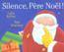
Le petit père Noël | Der kleine Weihnachtsmann | Henrike Wilson  Anu Stohner | 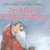
Une surprise pour Noël | Ein Licht im Stall | Kate Banks | 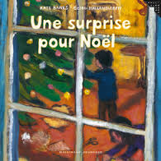
Russell et la magie de Noël | Russell das Weihnachtsschaaf | Rob Scotton | 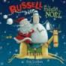
Les quatre bougies du petit berger | Die vier Lichter des Hirten Simon | Markus Pfister | 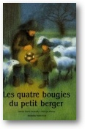
Thème hiver
La surprise du hérisson | Der kleine Igel und das grosse Geschenk | Christina Butler | 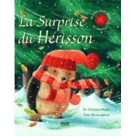
Petite taupe ouvre-moi ta porte | Kleiner Maulwurf mach mir auf ! | Odile Lallemand | 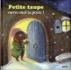
Conte : la moufle | Der Handschuh  https://www.youtube.com/watch?v=X6moDDjvuBY | Friedrich Schiller | 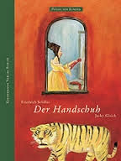
Thème le printemps
La chenille qui fait des trous | Die kleine Raupe Nimmersatt | Eric Carle | 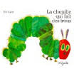
La coccinelle mal lunée | Der kleine Käfer Immerfrech | Eric Carle | 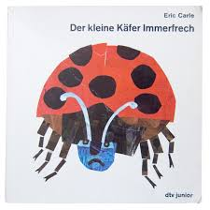
C’est déjà le printemps | Hurra der Frühling ist da | Kazwo Iwamura | 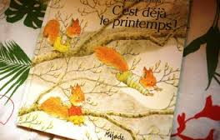
Et puis c’est le printemps | Und dann ist Frühling | Julie Fogliano | 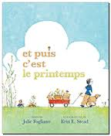
Une si petite graine | Nur ein kleines Samenkorn | Eric Carle | 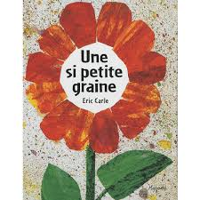
Thème Pâques
Fenouil : C’est Pâques | Frohe Ostern Pauli | Brigitte Weninger | 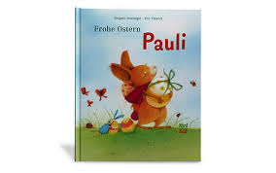
Bravo petite poule | Bravo kleines Huhn | Sarah Emmanuelle Burg | 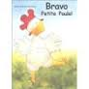
Fichu caneton | Herr Hase und der ungebetene Gast | Steve Smallman et Tim Warnes | 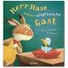
Flocon et le lapin de Pâques | Hoppel und der Osterhase | Markus Pfister | 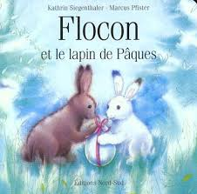
J’attendrai Pâques | Das Osterküken | Géraldine Elschner | 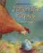
Thème loups
La soupe au caillou | Steinsuppe | Anais Vaugelade | 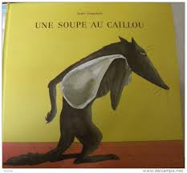
C’est moi le plus fort | Ich bin der Stärkste im ganzen Land | Mario Ramos | 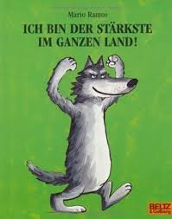
C’est moi le plus beau | Ich bin der Schönste im ganzen Land | Mario Ramos | 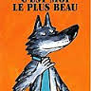
Au secours ! Voilà le loup | Da kommt der Wolf | Vincent Bourgeau | 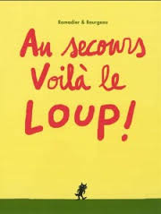
Le plus malin | Der Wolf im Nachthemd | Mario Ramos | 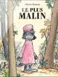
Thème couleurs
Petit bleu et petit jaune | Das klein Blau und das kleine Gelb  https://www.youtube.com/watch?v=QxZ_SXN_1JM | Leo Lionni | 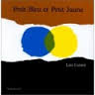
Le caméléon méli-mélo | Chamäleon Kunterbunt | Eric Carle | 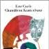
Le loup qui voulait changer de couleur | Der Wolf, der seine Farben ändern wollte | Orianne Lallemand | 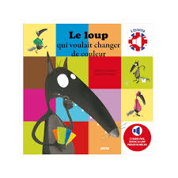
Un livre | Ein mitmach Buch | Hervé Tullet | 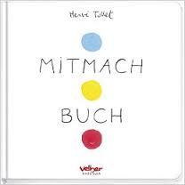
Petit poisson blanc | Kleiner weisser Fisch | Guido Van Genechten | 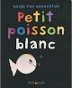
Une histoire de caméléon | Seine eigene Farbe | Leo Lionni | 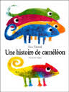
Les couleurs | Die Farben | Xavier Deneux | 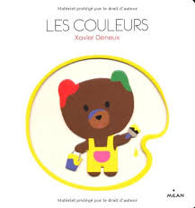
Thème Afrique
Y a-t-il des ours en Afrique ? | Was macht ein Bär in Afrika? | Satomi Ichikawa | 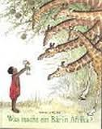
Collection qui suis-je ? les animaux de la savane | Hörst du die Dschungeltiere? | Marion Billet | 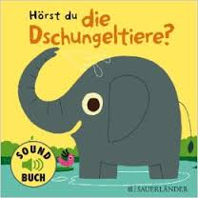
Thème sentiments
Grosse colère | Robbi regt sich auf | Mireille d’Allancé | 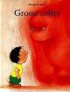
Tu peux compter sur ton papa | Auf meinen Papa ist Verlass | Mireille d’Allancé | 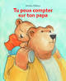
Non, non et non | „Nein!“ sagt Julius | Mireille d’Allancé | 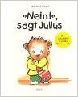
Papa ! | Papa! | Philippe Corentin | 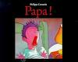
Devine combien je t’aime | Weißt du eigentlich, wie lieb’ ich dich hab’  https://www.youtube.com/watch?v=jjR8IF4zXIU  https://www.youtube.com/watch?v=P5-8YO9u3SQ | Emma Dodd | 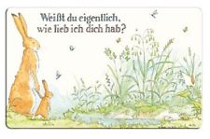
Parfois | Ich hab’ dich lieb | Emma Dodd | 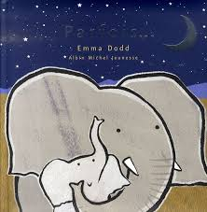
Je serai toujours là | Papa hat dich lieb | Emma Dodd | 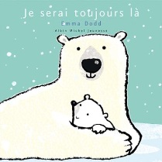
Quand | Wenn ich mal groß bin | Emma Dodd | 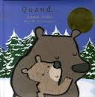
Tout contre toi | Die Welt so groß | Emma Dodd | 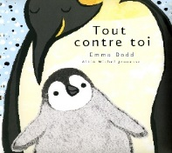
Un petit bout de toi | Du und ich | Emma Dodd | 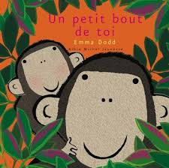
 | Das kleine ICH bin ICH  https://www.youtube.com/watch?v=KOtz-4zzS7E | Mira Lobe | 